Анкета животного без владельца от 27.01.2025 г.

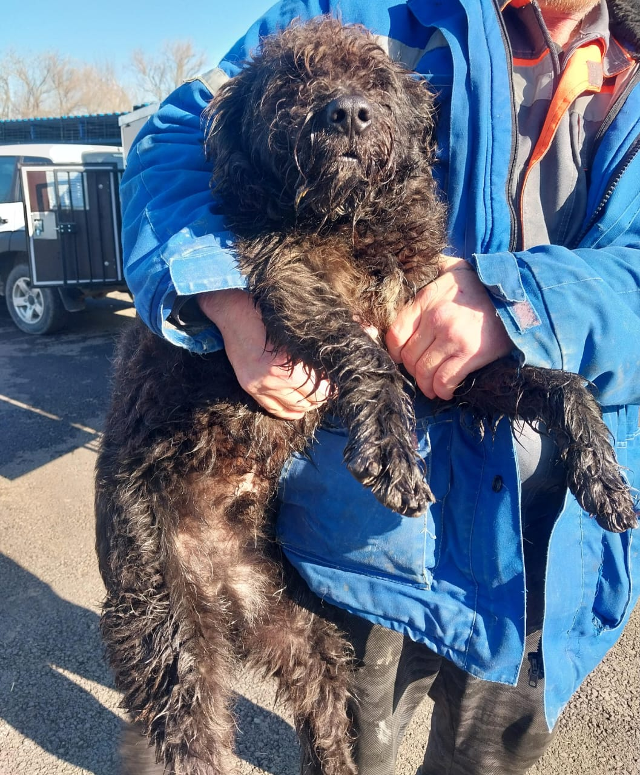 | Дата отлова, место (район, улица) | 27.01.2025 г.  г. Изобильный, площадь Ленина
 | Вид, пол животного | Кобель
 | Окрас животного | Черный
 | Инд. номер/маркировка животного
 | Дата операции

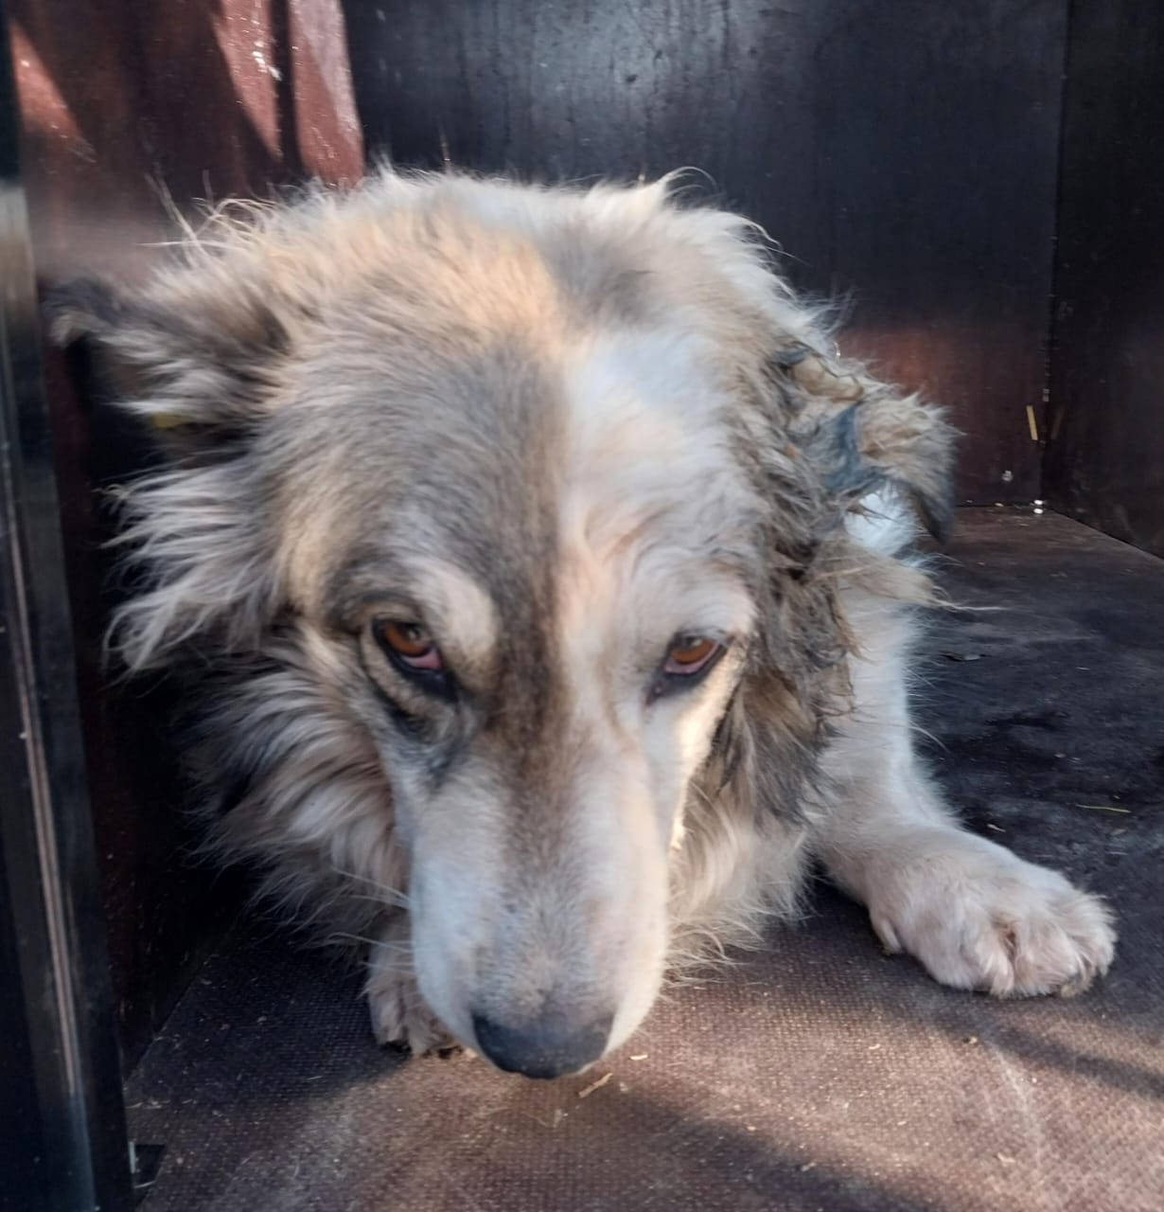 | Дата отлова, место (район, улица) | 27.01.2025 г.  г. Изобильный, площадь Ленина
 | Вид, пол животного | Сука
 | Окрас животного | Бело-серая
 | Инд. номер/маркировка животного
 | Дата операции

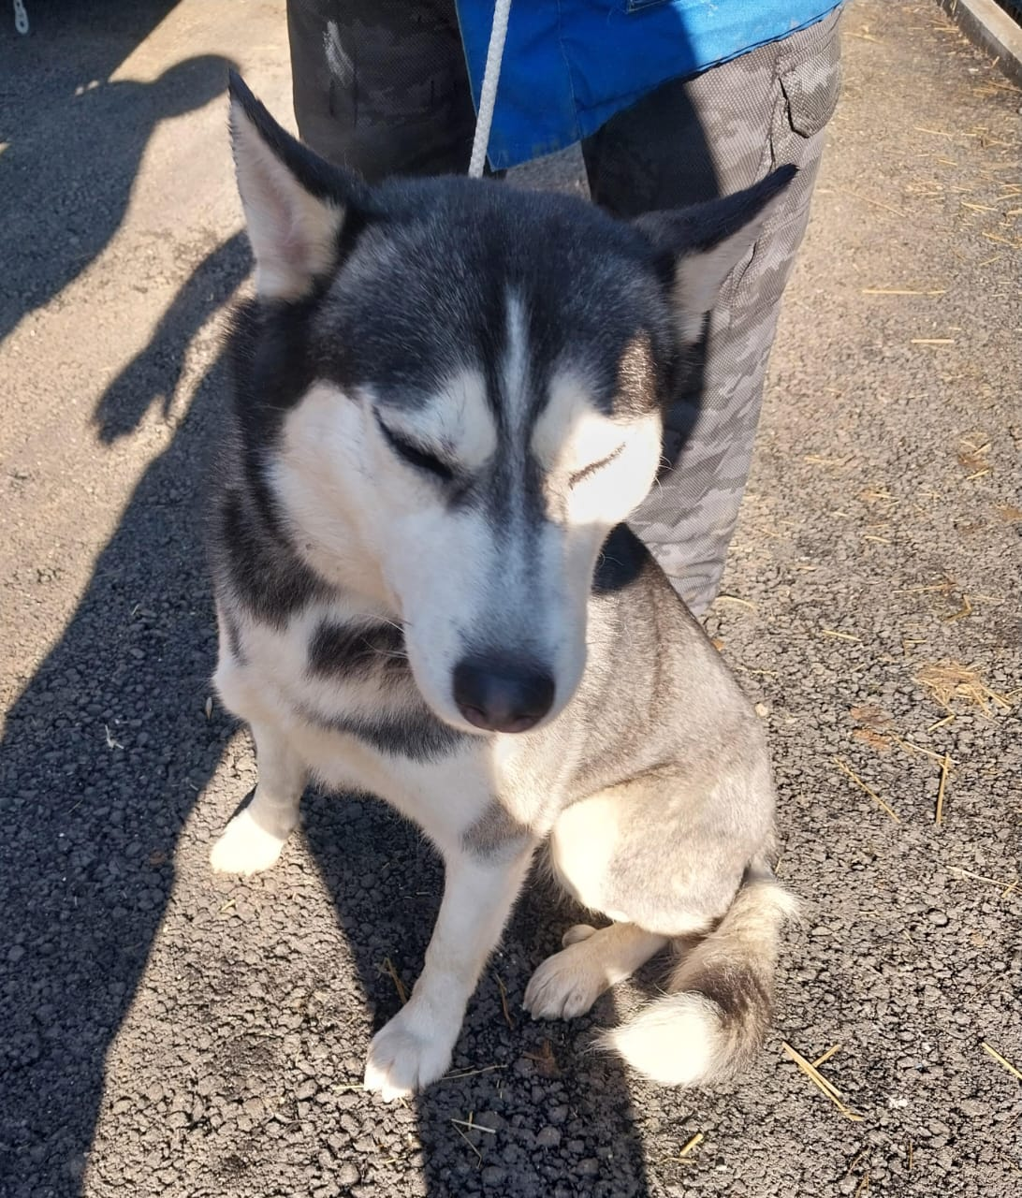 | Дата отлова, место (район, улица) | 27.01.2025 г.  г. Изобильный, площадь Ленина
 | Вид, пол животного | Сука
 | Окрас животного | Черно-белая
 | Инд. номер/маркировка животного
 | Дата операции

